Шифр | ФИО  Школа_____________________________________
-----------------------------------------------------------------------------
Районный этап
ШИФР
олимпиады младших школьников
по математике 2012 – 2013 учебный год
ПО ДОРОГАМ СКАЗОК

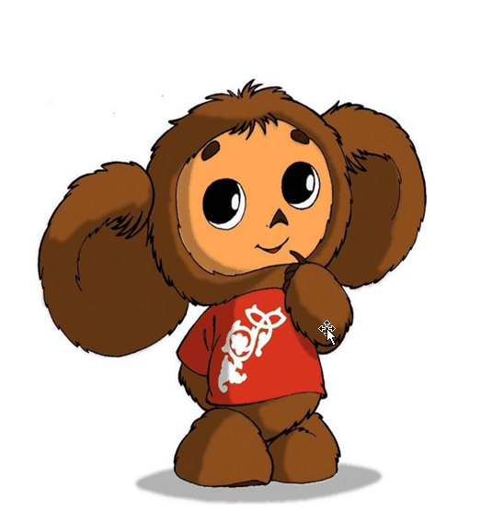
- Номер телефона
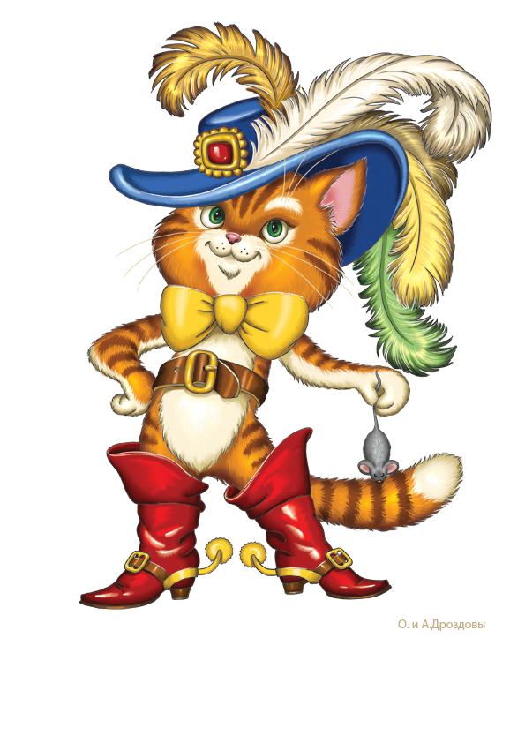
Крокодил Гена решил позвонить Чебурашке, но вдруг обнаружил, что забыл номер телефона. Гена хорошо помнит начало номера: 752. А остальные цифры он помнит, но забыл порядок. Это цифры: 1, 3, 4, 6. Какое самое большое число раз придётся Гене набрать номер?

- В саду
В саду цвели тюльпаны, гиацинты, фиалки. Всего 50 цветов. Фиалок в 4 раза больше, чем гиацинтов, а гиацинтов в 5 раз меньше, чем тюльпанов. Миша и Маша сорвали тюльпаны. Миша в 3 раза больше сорвал тюльпанов, чем Маша, их осталось в саду 5. По сколько тюльпанов сорвали ребята, сколько цветов осталось в саду?

- Изобретения Винтика и Шпунтика
Винтик и Шпунтик создали новые экологически чистые автомобили будущего и провели испытания. Сыр-пикап, двигаясь со скоростью 95 км/ч, проехал 475 км. Колбасомобиль, работающий на колбасе, которую нельзя есть, но можно на ней ездить, проехал на 125 км больше и затратил на весь путь на 7 ч больше. На сколько скорость сыр-пикапа больше скорости колбасомобиля?

- Семицветики и пятицветики
В саду доброй феи росли цветики–семицветики и цветики–пятицветики. Сколько цветиков с пятью и сколько с семью лепестками росло в саду, если всего вместе было 10 цветов, а на них 56 лепестков?

- Улов Кота в сапогах
Кот в сапогах поймал рыбу. Масса хвоста этой рыбы 1 кг. Масса головы составляет столько, сколько хвост и половина туловища. А масса туловища равна массе головы и хвоста вместе. Какова масса рыбы?

- Кусты роз
Мачеха приказала Золушке посадить 8 кустов роз так, чтобы в каждом горизонтальном, вертикальном и диагональном ряду было не более 1 куста. Как это сделать?


